По стопам отца и деда
В рамках проекта «Долг. Отвага. Честь: истории о людях в погонах» мы продолжаем рассказывать о людях, профессия которых – стоять на защите жизней, безопасности, суверенитета, закона в стране.
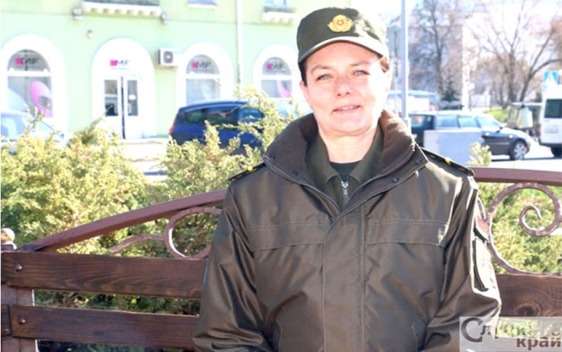
Военная связь – неотъемлемая составляющая Вооруженных Сил. От ее состояния и функционирования во многом зависят оперативность руководства армией, своевременность принятия решений.
Об этом не понаслышке знает механик взвода связи 1-го радиотехнического центра 8-й радиотехнической бригады ефрейтор Анна Попова, отдавшая службе в Вооруженных Силах 28 лет.
Анна родилась и выросла в семье военнослужащих, поэтому о службе в армии знала с детства.
– Мой дедушка по линии матери Николай Васильевич Гуляев прошел всю Великую Отечественную войну, был танкистом, имел множество боевых наград, – рассказывает Анна Валерьевна. – Дедушка по линии отца – Борис Амазастович Попов также прошел всю войну, был награжден орденами, в том числе двумя орденами Красной Звезды. После Победы он продолжил службу в Вооруженных Силах, уволился в запас в звании подполковника. В детстве я очень любила слушать рассказы дедушек о войне, о боях, с гордостью и трепетом перебирала их боевые награды.
Профессиональным военнослужащим был и отец Анны – Валерий Борисович Попов. В свое время он проходил службу в 10-й отдельной армии ПВО, можно сказать, что Анна пошла по его стопам. Валерий Попов принимал участие в боевых действиях, в 1970 – 1971 годах, во время исполнения интернационального долга находился в Египте. Служил на Украине, в Киеве, затем – в Бобруйске, позже был направлен в Слуцк в 56-ю зенитную-ракетную бригаду, ушел на заслуженный отдых в звании полковника.
– Я им всегда очень гордилась. Он был для меня примером чести и доблести, настоящего мужчины, – признается собеседница.
Изначально Анна Валерьевна выбрала для себя иную стезю. Окончив 9 классов школы, поступила в ПТУ №209, отучилась по профессии химик-лаборант, повар.
– Однако я чувствовала, что это – не то, чем бы я хотела заниматься всю жизнь, – отмечает героиня. – И после окончания учебы решила все же продолжить семейную династию и пойти служить в армию. Правда, оказалось, что девушек берут только с 19 лет, поэтому год я проработала телефонисткой на коммутаторе, затем начала нести службу в 56-й зенитной-ракетной бригаде.
Родные горячо поддержали решение Анны. В особенности, конечно, отец.
– Когда он видел меня в военной форме, в его глазах была такая гордость, что у меня будто два крыла вырастали за спиной, – отмечает Анна Попова.
В 56-й зенитной-ракетной бригаде Анна Попова прослужила 18 лет радиотелеграфистом. Тогда же выучила азбуку Морзе. После расформирования части год служила в городе Бобруйске, в 147-й зенитной-ракетной бригаде. В 2015 году вернулась в Слуцк и начала нести службу в 1-м радиотехническом центре 8-й радиотехнической бригады.
– На дежурство мы заступаем на сутки, – отмечает Анна. – Наша работа – обеспечивать устойчивую связь, а в экстренных случаях в короткие сроки предпринять меры к ее восстановлению.
На вопрос о том, передают ли в военных фильмах со звучащей азбукой Морзе настоящие послания, собеседница лишь улыбается. Как правило, это просто бессмысленный набор букв и цифр.
В свободное от работы время Анна Валерьевна любит заниматься кулинарией, старается почаще навещать свою маму в Стародорожском районе.
– Я не могу сказать, за что именно я люблю свою работу, просто уже не представляю себе, как это – жить по-граждански, – улыбается Анна. – Армия стала моей жизнью, а сослуживцы – второй семьей. Более того, я уже могу уходить на пенсию по выслуге лет, но в нынешнем году подписала контракт еще на 5 лет.
Анна Валерьевна считает, что для женщины в армии открыто немало возможностей для самореализации. Она вряд ли станет управлять танком (хотя, почему бы и нет?), но есть немало военных специальностей, которые представительницам прекрасного пола по плечу. Например, военный финансист, медик, тот же связист, главное, чтобы было желание и стремление.
Ирина ШАБАШЕВА
Слуцкі край. — 2025. — 11 крас. — С. 13.

